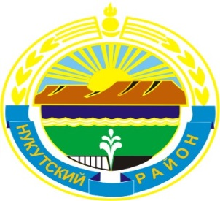

МУНИЦИПАЛЬНОЕ ОБРАЗОВАНИЕ
«НУКУТСКИЙ РАЙОН»

АДМИНИСТРАЦИЯ
МУНИЦИПАЛЬНОГО ОБРАЗОВАНИЯ
«НУКУТСКИЙ РАЙОН»

РАСПОРЯЖЕНИЕ
22 декабря 2020 № 308 п. Новонукутский

О выходном дне

В соответствии со статьей 6 Трудового кодекса Российской Федерации, на основании Указа Губернатора Иркутской области от 21 декабря 2020 года № 359-уг «О выходном дне», руководствуясь статьей 35 Устава муниципального образования «Нукутский район»:
1. Установить для работников Администрации муниципального образования «Нукутский район»:
- 26 декабря 2020 года рабочим днем;
- 31 декабря 2020 года выходным днем.
2. Рекомендовать установить выходной день 31 декабря 2020 года органам местного самоуправления муниципального образования «Нукутский район», муниципальным учреждениям, организациям независимо от организационно-правовой формы и формы собственности, а так же индивидуальным предпринимателям, осуществляющим деятельность на территории муниципального образования «Нукутский район».
3. Опубликовать данное распоряжение в печатном издании «Официальный курьер» и разместить на официальном сайте муниципального образования «Нукутский район».
4. Контроль за исполнением настоящего распоряжения возложить на управляющего делами Администрации муниципальном образовании «Нукутский район» В.П. Андрееву.

Мэр С.Г. Гомбоев

